老梅國小校本品德核心價值

壹、計畫背景及學校現況分析
一、設立老梅品德核心價值背景
老梅國小以風箏紙藝作為學校本位核心課程，風箏將各個不同環境的孩子，在行為、思想上聯繫成線，在收、放中讓孩子已有目的的方式自由開展，又以繩把飛遠或是偏差的孩子及時引導至不同的天空。因此以「德」為成人之本，以「智」為成才之源，以風箏紙藝的內涵以有目的的成就品格目標為核心。成就品格源自於社會認知的成就目標理論 (achievement goal theory, AGT) 用來解釋成就動機的相關研究，是個極為重要的動機理論 (Barron & Harackiewicz, 2001; Pinthich, 2000)。本課程架構為了符應老梅品德核心價值，借以有目的性、有方向性，讓老梅孩子在「以德為本，善念實踐」核心價值中，使我們重視道德、倫理及價值觀之培養，將本學期各班導師共同討論出該學期的品德教育目標(好奇、熱情、感恩、堅毅、自制、樂觀)以班級方式融入於課程，並且以學生的生活教育，結合老梅傳統社區文化，以及家長和社區結合建構「箏藝老梅幸福學堂」品格。

二、品德教育現況、特色
本校為了讓品德教育能在校園生根，成立品德教育推動小組，推行各項工作。例如：透過班級情境設計每個班級共同討論出符應該班級特色的成就品格目標，藉以該核心環繞與整學期的課程設計、「幸福筆記」也在每日中紀錄感謝感恩的人事物，於日後閱讀反思中能獲得深化的品格結合，並且獲得幫助別人的快樂、「讀經課程」透過有目的性的讀經方式，以教師作為引導的線，讓孩子在閱讀過程中，能體會書中故事的文詞造詣，加深於生活的品格。透過「日行一善」的推動，讓孩子進入善的循營，造品德教育實踐學習環境等等。讓孩子養成感恩不抱怨的好習慣、推動服務學習及「愛校小義工」活動，體現品德教育的行動能力，形塑學生「自信、創意及感恩」的理想圖像

三、老梅國小品德教育未來精進方向
依據學校願景及理想發展圖像(請參考次頁學校願景暨發展圖像)，除了將品德教育融入生活教育、社區服務、體育、藝文、閱讀及環保等活動外，更要鼓勵「教師」能能具備專業素養、能關懷孩子、能協同合作，以具體的行動及課程、應用6E教學方法：典範學習（Example）、啟發思辨（Explanation）、勸勉激勵（Exhortation）、環境形塑（Environment）、體驗反思（Experience）與正向期許（Expectation）等教學策略，融入教學。藉由創新的教學方法將品德教育核心價值融入日常生活中。此外更要持續辦理社區與家庭的品德教育推廣，期許「文化」能深化孩子與地區的連結、「家長」能陪同孩子共同學習、尊重學校專業、負起教養責任；「社區」可以是安全的生活環境、互助的溫馨家園、展現優質人文與道德內涵。最後藉由跨校合作的經驗分享帶動整體學校社群品德教育的深耕普及。

老梅國小的願景暨發展圖像
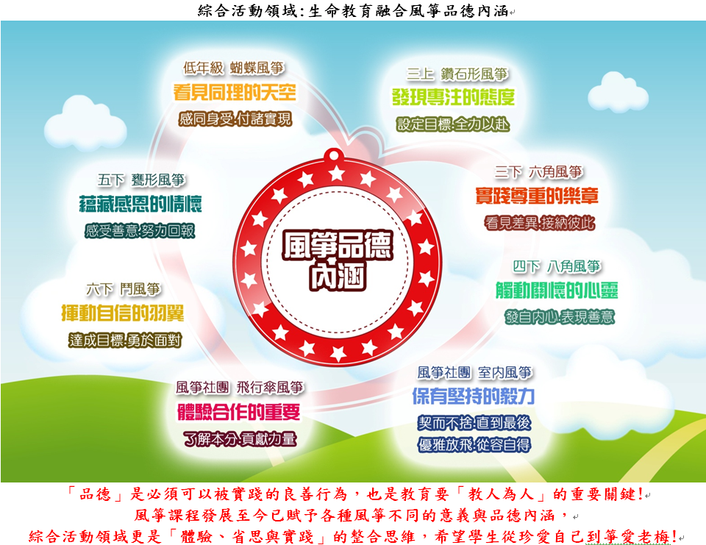
好奇、熱情、感恩、堅毅、自制、樂觀，與家長、社區共創「愛梅箏藝幸福學堂」

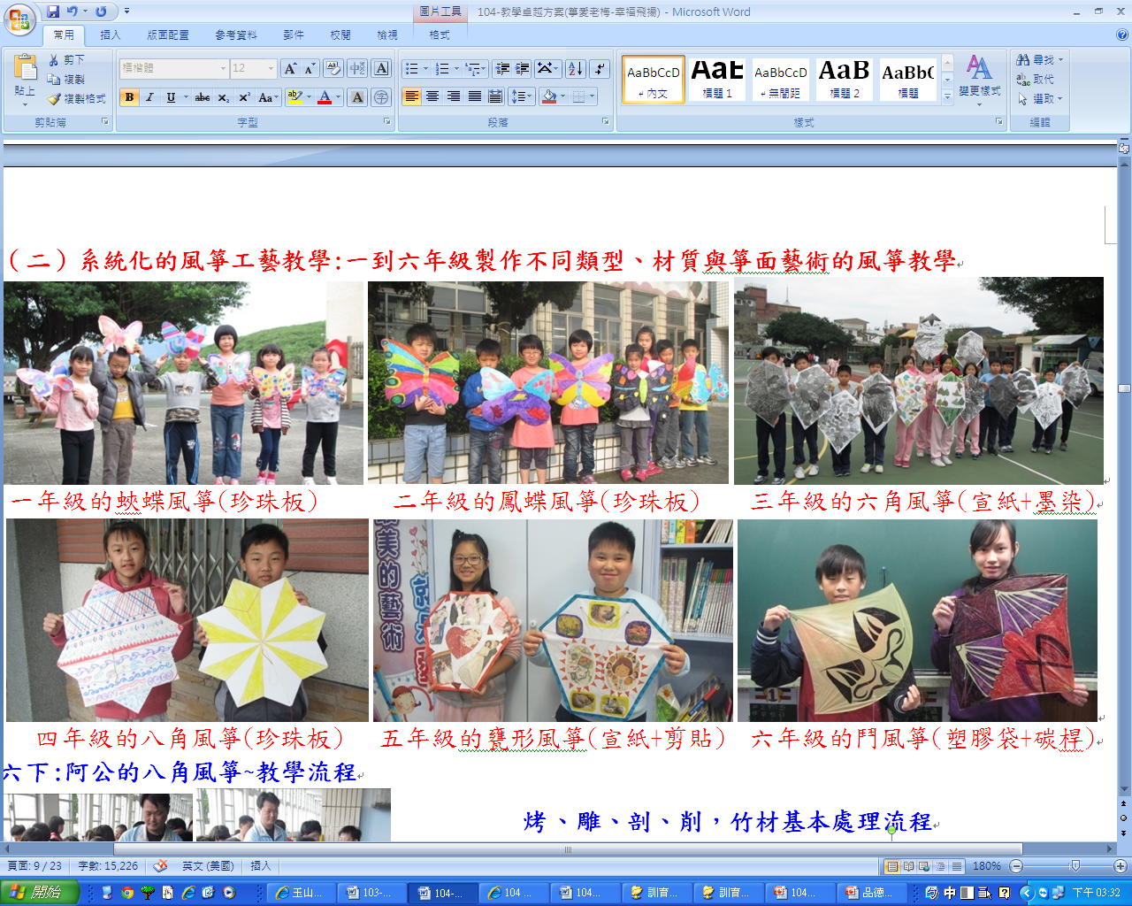
老梅國小的願景暨風箏蘊含品德內涵

貳、品德實施目的
一、培養學生成為自由理性、守法守紀、修己善群的現代國民，具有自尊自愛、關懷他人、守法盡責的生活態度。
二、尊重學生的權利與義務，啟發其對行為規範之認知與實踐。
三、加強學生建立正確的價值判斷及培養講理求真的態度。
四、協助學生建立良好的行為習慣，健全正常的人格發展，以預防學生犯罪。
五、指導學生從事正當的育樂活動，培養安排適當休閒生活的能力，以促進學生健全的身心發展。
六、加強家庭、學校、社會間之聯繫，運用社會資源，以發揮輔導教化的功能。
參、品德實施原則
一、民主過程原則：品德教育核心價值與行為準則之產生，是經由學校師生共同決議與合作，藉由群體內核心價值之凝聚與形成歷程，體驗暨展現當代公民社會之精神。
二、多元參與原則：經由學校全體成員共同發聲，且每個參與者皆成為品德教育之實踐主體，學校、家庭與社會形成多元教育夥伴關係，並齊力發揮言教、身教與境教之功效。
三、統整融合原則：在學校既有的基礎與特色之上，配合教育改革各項重點，融合正式課程、非正式課程、潛在課程以及相關活動之推動，以強化品德教育之功能。
肆、品德實施策略
一、成立品德教育實踐推動組織，研訂品德教育計畫，訂定品德核心主軸與核心價值，發展品德教育實施策略，整合各方品德教育資源，檢討品德教育實施成效。
二、採螺旋式課程發展觀點，依低、中、高年級分段實施，使品德教育更為具體。
三、積極辦理學校教職員與家長品德教育研習與教育專業增能成長活動，提昇親師品德教育素養，經由研討、分享與對話，凝聚全校教職員及家長之共識，建立品德教育社群，發展品德教學策略。
四、營造品德情境，落實生活實踐，各項品德教育內涵融入永續校園的經營理念，營造校園良好的品德情境佈置，善用機會教育，鼓勵學生將良好品德教育實踐於生活之中。
五、精進課程教學，教師進行各領域課程分析，將品德教育融入各學習領域課程計畫中實施，精進相關課程設計及教學內涵之教材教法，透過言教身教，形塑學生良好品德。
六、結合社區資源，善用聯絡簿，融入家長力量，攜手共創品德學園，結合校園志工服務導入志工力量，整合社區有利資源，辦理各項社區關懷、服務隊以達到社區參與和服務目標。
伍、品德教育核心價值與行為準則的課程發展(搜集和發展合適的課程)
班級 | 核心價值名稱 | 具體行為準則說明
一甲 | 好奇 | 1.能在生活中發現新奇事物  2.對學習保持高度好奇與興趣
二甲 | 熱情 | 1.對學習保持高度興趣  2.樂於協助需要幫助的人  3.當看到有困難時，能立即協助他人
三甲 | 樂觀 | 1.在面對困難的事情，能樂觀面對  2.每天都能保持笑容
四甲 | 堅毅 | 1.能堅持完成自我設定的目標  2.能於大下課跑步時，跑完該有的圈數
五甲 | 自制 | 1.能完成老師交代的作業  2.能完成學校的各項任務
六甲 | 感恩 | - 當他人贈送禮物時，能心存感激  - 當教師給予獎勵時，能持續上進追求卓越。

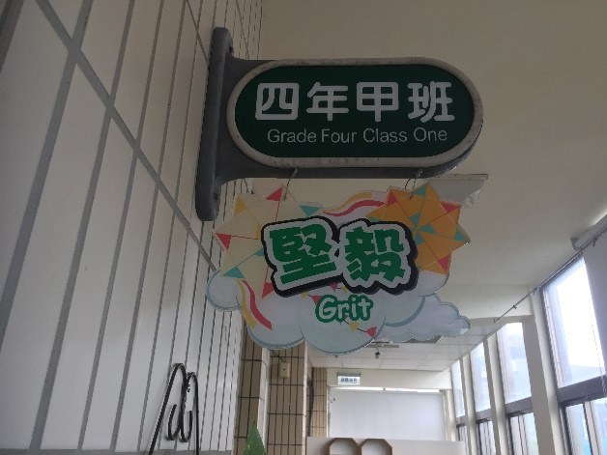
情境教育，透過班級牌，養成班級內特色的良好品格
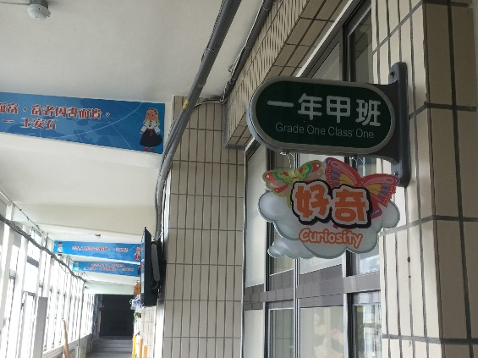

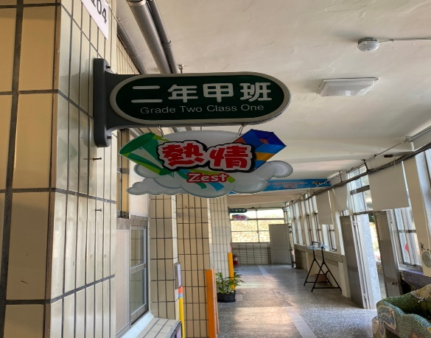
 | 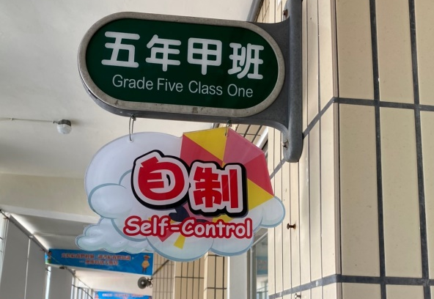
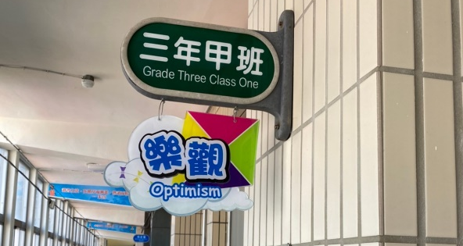 | 

